MAKALAH
PERANCANGAN JARINGAN KOMPUTER



Disusun Oleh :
Ivan Irwansyah
L200130162
Kelas A

PROGRAM STUDI TEKNIK INFORMATIKA
FAKULTAS KOMUNIKASI DAN INFORMATIKA
UNIVERSITAS MUHAMMADIYYAH SURAKARTA
2016

- Definisi TCP/IP (Transmission Control Protocol/ Internet Protocol
TCP/IP adalah standar komunikasi data yang digunakan oleh pengguna internet untuk bertukar informasi dan data dari satu komputer ke komputer lain dalam sebuah jaringan. Protokol TCP/IP dikembangkan sebagai sebuah protokol standar untuk menghubungkan komputer dan jaringan untuk membentuk sebuah jaringan yang luas atau wide area network (WAN). Lapisan layer pada TCP/IP dapat di gambarkan sebagai berikut.
Application
Transport
Internet
Network Access

Tiap layer memiliki cara kerjanya sendiri yang berbeda dan mengikuti prosedur tertentu untuk berkomunikasi dengan lapisan yang berdekataan.

- Definisi Masing masing layer pada model TCP/IP
- Application Layer
Application Merupakan layer paling atas pada model TCP/IP, yang bertanggung jawab untuk menyediakan akses kepada aplikasi terhadap jaringan TCP/IP. Protokol ini mencakup banyak aplikasi protokol di dalamnya.
Beberapa diantaranya adalah:
- DHCP, Dynamic Host Configuration Protocol untuk pengalamatan IP secara Dinamis
- DNS, Domain Name Server untuk memetakan alamat IP Address menjadi nama tertentu.
- HTTP, Hypertext Transfer Protocol, Protokol untuk WEB browsing.
- FTP, File Transfer Protocol untuk file transfer.
- Telnet, Network terminal Protocol yang menyediakan remote login dalam jaringan.
- SMTP, Simple Mail Transfer Protocol untuk mengirimkan e-mail.
- RIP, Routing Information Protocol untuk protokol routing.

- Transport Layer
Transport berguna untuk membuat komunikasi menggunakan sesi koneksi yang bersifat connection oriented atau broadcast yang bersifat connectionless. Protocol dalam lapisan ini adalah Transmission Control Protocol (TCP) dan User Diagram Protocol (UDP).
- TCP protocol yang menjamin keandalan pengiriman data dengan menggunakan proses acknowledgement yaitu sinyal pemberitahuan bahwa data telah sampai.
- UDP berbeda dengan TCP, UDP adalah protocol yang tidak menggunakan proses acknowledgement dan pengurutan, sehingga protokol yang ada diatasnya tidak pernah tau paket telah terkirim atau belum.
- Internet Layer
Berfungsi untuk melakukan pemetaan (Routing) dan enkapsulasi paket data jaringan menjadi paket IP. Protokol yang bekerja pada lapisan ini adalah Internet Protocol (IP), Address Resolution Protocol (ARP), Internet Control Message Protocol (ICMP) dan Internet Group Management Protocol (IGMP).
- Network Access Layer
Protokol pada layer ini menyediakan media bagi system untuk mengirimkan data ke device lain yang terhubung secara langsung. Network Access layer adalah gabungan antara Network, Datalink dan Physical layer. Berfungsi untuk meletakkan frame jaringan diatas media jaringan yang digunakan, TCP/IP dapat bekerja dengan banyak teknologi transport, seperti LAN, MAN dan WAN.

BAGIAN YANG MEMBANGUN TCP/IP.
TCP/IP PROTOCOL SUITE
Seperti yang sudah dijelaskan pada pengertian dari TCP/IP. Lapisan-lapisan pada TCP/IP tidaklah cocok seluruhnya dengan lapisan-lapisan OSI. Protokol TCP/IP hanya dibuat atas lima lapisan saja, yaitu physical, data link, network, transport dan application. Hanya saja lapisan aplikasi pada TCP/IP mencakupi tiga lapisan OSI teratas, seperti dapat dilihat pada Gambar 11. Khusus layer keempat, Protokol TCP/IP mendefinisikan 2 buah protocol yaitu Transmission Control Protocol (TCP) dan User Datagram Protocol (UDP). Sementara itu pada lapisan ketiga, TCP/IP mendefiniskan sebagai Internetworking Protocol (IP), namun ada beberapa protokol lain yang mendukung pergerakan data pada lapisan ini.
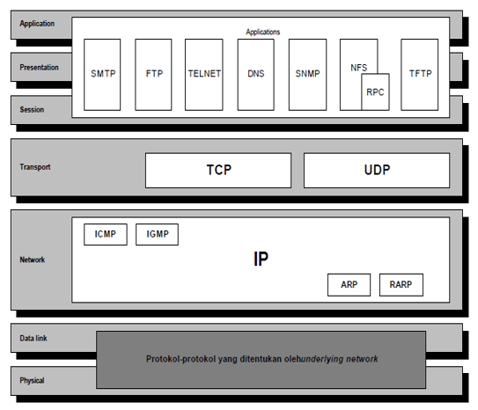
Gambar 3.12 Susunan Protocol TCP/IP dan Model OSI
- Lapisan Physcal & Data Link
Pada lapisan ini TCP/IP tidak mendefinisikan protokol yang spesifik. Artinya TCP/IP mendukung semua standar dan proprietary protokol lain.
Contoh perangkatnya :
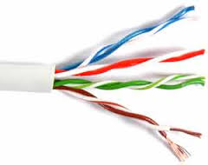
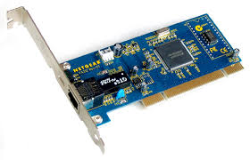
- Lapisan Network
Pada lapisan ini TCP/IP mendukung IP dan didukung oleh protokol lain yaitu RARP, ICMP, ARP dan IGMP.Internetworking Protocol (IP)Adalah mekanisme transmisi yang digunakan oleh TCP/IP. IP disebut juga unreliable dan connectionless datagram protocol-a besteffort delivery service. IP mentransportasikan data dalam paket-paket yang disebut datagram.
Address Resolution Protocol (ARP)ARP digunakan untuk menyesuaikan alamat IP dengan alamat fisik (Physical address).Reverse Address Resolution Protocol (RARP) RARP membolehkan host menemukan alamat IP nya jika dia sudah tahu alamat fiskinya. Ini berlaku pada saat host baru terkoneksi ke jaringan. Internet Control Message Protocol (ICMP)ICMP adalah suatu mekanisme yang digunakan oleh sejumlah host dan gateway untuk mengirim notifikasi datagram yang mengalami masalah kepada host pengirim.
Internet Group Message Protocol (IGMP)IGMP digunakan untuk memfasilitasi transmisi message yang simultan kepasa kelompok/group penerima.
Contoh Perangkatnya :
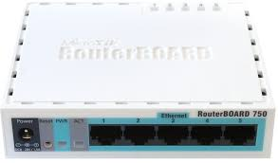
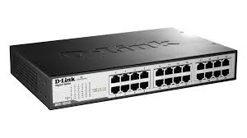
- Lapisan Transport
User Datagram Protocol (UDP)
UDP adalah protokol process-to-process yang menambahakan hanya alamat port, check-sum error control, dan panjang informasi data dari lapisan di atasnya.
Transmission Control Protocol (TCP)TCP menyediakan layanan penuh lapisan transpor untuk aplikasi. TCP juga dikatakan protocol transpor untuk stream yang reliabel. Dengan kata lain: koneksi end-to-end harus dibangun dulu di kedua ujung tErmainal sebelum kedua ujung tErmainal mengirimkan data.
Contoh Perangkatnya:
- Session Layer : Berfungsi untuk mendefinisikan bagaimana koneksi dapat dibuat, dipelihara, atau dihancurkan. Selain itu, di layer ini juga dilakukan resolusi nama.

- Presentation Layer
Lapisan presentasi menyajikan data dalam format yang seragam dan topeng perbedaan format data antara dua sistem yang berbeda. Ini juga menerjemahkan data dari aplikasi ke jaringan format. Lapisan presentasi juga bertanggung jawab atas konversi protokol, enkripsi, dekripsi dan data kompresi. Presentasi lapisan adalah lapisan terbaik untuk kriptografi.
- Lapisan Application
Application Layer dalam TCP/IP adalah kombinasi lapisan-lapisan session, presentation dan application pada OSI.
Prinsip Kerja TCP/IP :
- Untuk memindahkan data antara dua komputer yang berbeda dalam suatu jaringan yang terdiri dari banyak komputer, dibutuhkan alamat tujuan dan perantara untukmemindahkan sinyal elektronik pembentuk data secara aman dan langsung
- Internet menggunakan protokol untuk menjamin sampainya data secara aman di tempat tujuan.
- Saat seorang pengguna Internet mengirim sekelompok teks ke mesin lain, TCP/IP mulai bekerja. TCP membagi teks tersebut menjadi paket-paket data kecil, menambahkan beberapa informasi (dapat dianggap sebagai pengiriman barang), sehingga computer penerima memastikan bahwa paket yang diterimanya tidak mengalami kerusakan sepanjang pengiriman. IP menambahkan label yang berisikan informasi alamat pada paket tersebut.
- Deretan paket-paket TCP/IP berjalan menuju tujuan yang sama dengan menggunakan berbagai jalur yang berbeda. Sebuah perangkat khusus yang disebut router dipasang di titik persimpangan antar jaringan dan memutuskan jalur mana yang paling efisien yang menjadi langkah berikut dari sebuah paket. Router membantu mengatur arus lalu lintas di Internet dengan membagi beban, sehingga menghindari kelebihan beban pada suatu bagian dari sistem yang ada.
- Saat paket-paket TCP/IP tiba di tempat tujuannya, komputer akan membuka label alamat IP lalu menggunakan daftar pengiriman yang ada pada paket TCP untuk memeriksa apakah ada kerusakan paket yang terjadi selama pengiriman, dan menyusun kembali paket-paket tsb menjadi susunan teks seperti aslinya. Saat komputer penerima menemukan paket yang rusak, komputer tsb akan meminta komputer pengirim untuk mengirim salinan baru dari paket yang rusak.
- Sebuah perangkat khusus yang disebut gateway memungkinkan beragam tipe jaringan yang ada di horison elektronik untuk berkomunikasi dengan Internet menggunakan TCP/IP. Gateway menerjemahkan protokol asli jaringan komputer tersebut menjadi TCP/IP dan sebaliknya.
• Bagi seorang pemakai, Internet hadir seperti jaringan global raksasa yang tidak terbatas, yang langsung merespon jika diminta. Komputer, gateway, router, dan protokol yang membuat ilusi ini bekerja (Erma Wati:2009).

Perbandingan secara umum Model OSI dan TCP/IP
- Implementasi model OSI menekankan pada penyediaan layanan transfer data yang reliable, sementara TCP/IP memperlakukan reliability sebagai masalah end-to-end
- Setiap layer pada OSI mendeteksi dan menangani kesalahan pada semua data yang dikirimkan. Layer Transport pada OSI memeriksa reliability di source-to-destination. Pada TCP/IP, kontrol reliability dikonsentrasikan pada layer Transport. Layer Transport menangani semua kesalahan yang terdeteksi dan memulihkannya. Layer Transport TCP/IP menggunakan checsum, acknowledgment, dan timeout untuk mengontrol transmisi dan menyediakan verifikasi end-to-end OSI
- Jarang diimplementasikan (kompleks, mahal), lebih cenderung digunakan sebagai bahan pelajaran
- OSI ada(diciptakan) kemudian baru protocol sehingga protocol di OSI dapat dengan mudah diganti ketika teknologi juga berganti.
TCP/IP
- Sebuah standard yang diadopsi seluruh dunia (Internet)
- Protocol ada(dibuat) dulu, model TCP/IP menyesuaikan dengan protocol yang ada.
- Sebagai standard yang terkenal untuk internetworking karena:
• Relatif sederhana dan tahan banting daripada OSI
• Tersedia secara gratis pada setiap hardware dan platform sistem operasi
• Digunakan pada internet.

